МДОУ «Детский сад №7 комбинированного вида»

г. Валуйки Белгородской области

**Муниципальный конкурс**

**методических разработок «Копилка экономических идей»**

Номинация конкурса: «Лучшая методическая разработка по взаимодействию с социальными партнерами по формированию у детей старшего дошкольного возраста экономической грамотности»

Методическая разработка по взаимодействию с сотрудником банка с использованием интерактивного плаката на тему «Как устроен банк»

Гордиенко Кристина Сергеевна

Должность: воспитатель

Квалификационная категория: без категории

Педагогический стаж: 4 года

2022 г.

**Тема:** «Как устроен банк»

**Возрастная группа:** 6-7 лет.

**Цель:** создание условий для формирования элементарных экономических представлений о работе банка, его сотрудниках.

**Задачи:** способствовать формированию у дошкольников первичных экономических понятий «банк», «банкомат», «деньги», «клиент», «сейф» и умений применять их в конкретных условиях;

способствовать развитию правильного отношения к деньгам, способам их зарабатывания;

воспитать уважение к сотрудникам банка, к людям, умеющим трудиться и честно зарабатывать деньги.

**Методы, формы и приемы:** беседа, дидактическая игра, виртуальная экскурсия,

**Материалы и оборудование:** электронный плакат (презентация), банкомат, игрушечные деньги, карточки для игры «Четвертый лишний».

**Ход деятельности**

**Вводная часть**

1. Сюрпризный момент

- Ребята, посмотрите на картинку, кто на ней изображен? (Демонстрация картинки)

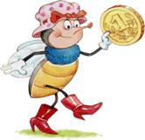

- Верно, это Муха Цокотуха. Давайте вспомним начало стихотворения:

Муха, Муха-Цокотуха,

Позолоченное брюхо!

Муха по полю пошла,

Муха денежку нашла.

Пошла Муха на базар

И купила самовар.

2. Беседа

- Что нашла муха? (денежку)

- Для чего нужны деньги?

- А где люди берут деньги? (Зарабатывают, что-нибудь продают и т.д.)

- Как называется дом, где живут деньги? (Банк)

- Сегодня к нам в гости пришел сотрудник банка, который расскажет о своей работе.

**Основная часть**

***Беседа с сотрудником банка***

- Дети, расскажите, что вы знаете о банке, для чего туда ходят люди?

***(1 слайд электронного плаката)***

- Как называют человека, пользующегося услугами банка? (Клиент)

- Какие зоны мы можем увидеть в банке? 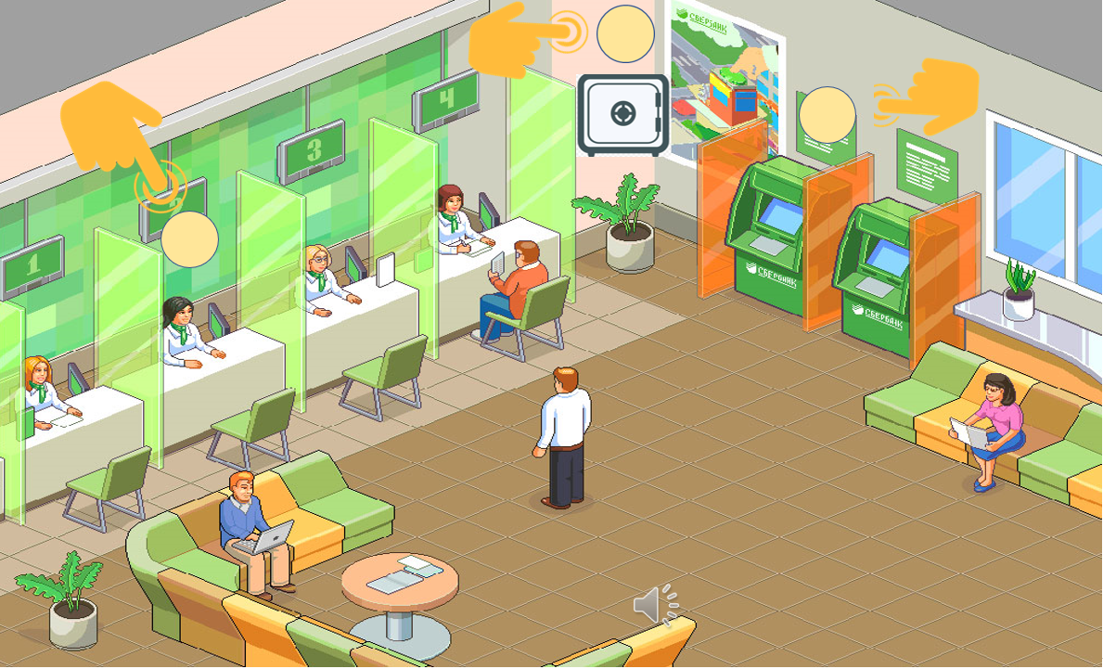

* Информационно-справочный зал (помогает клиентам банка узнать необходимую информацию)
* Операционный зал (место, где клиент может выполнить определенные операции, т.е. снять/внести деньги, оплатить квитанции и т.д.)
* Блок хранения ценностей (место, где хранятся ценные бумаги, деньги, драгоценные металлы)

- А теперь давайте посетим эти зоны.

*В информационно-справочном зале* нас встречает сотрудник, который интересуется с какой целью мы пришли в банк и в соответствии с этим выдает нам талон.

- *Проходим в операционный зал*

(Переходим по ссылке со стрелкой в интерактивном плакате)

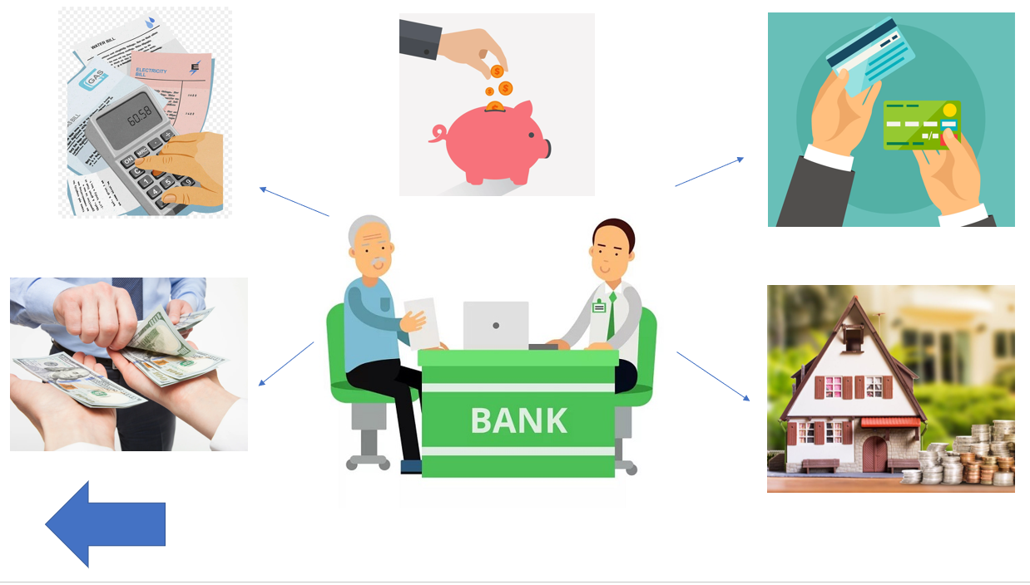

- Какие услуги мы можем получить в операционном отделе? (Оплатить квитанции; снять деньги со счета; положить деньги в банк, чтобы получить прибыль; оформить кредит и т.д.)

Игра «Четвертый лишний»

Дошкольникам предлагаются карточки с изображением на них определенных предметов. Необходимо найти лишний по какому-либо признаку, объяснить свой выбор.

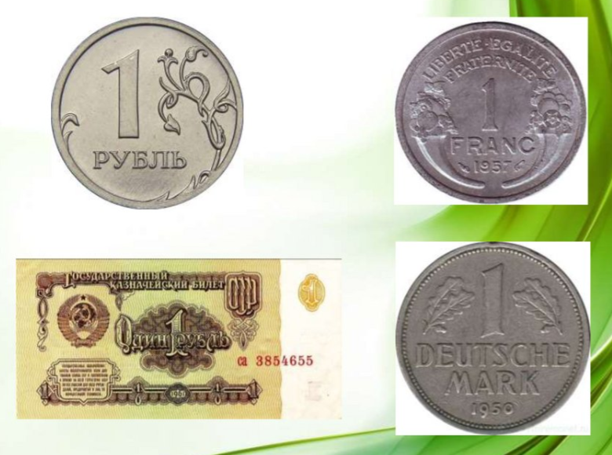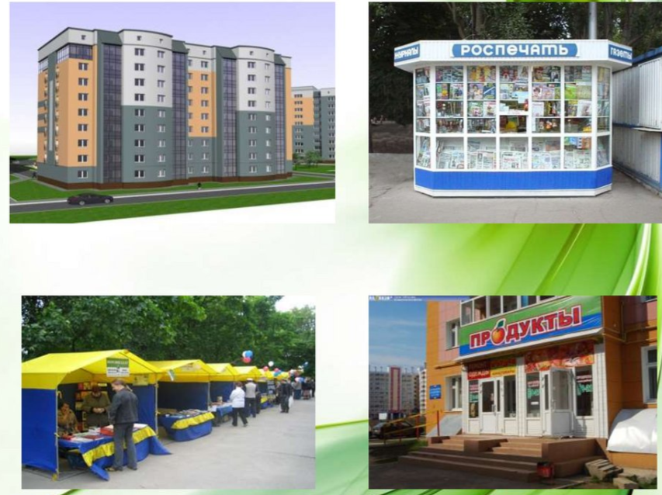

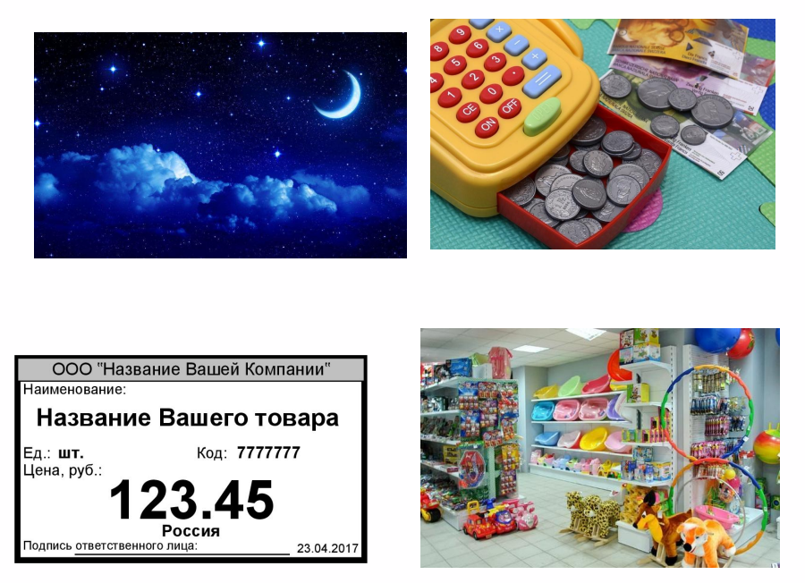

- Возвращаемся обратно в банк. В операционном отделе мы видим банкомат*. (Переходим по ссылке со стрелкой в интерактивном плакате)*

- Что это за устройство? (Оно позволяет с помощью пластиковой карты снять/внести деньги, оплатить квитанции) 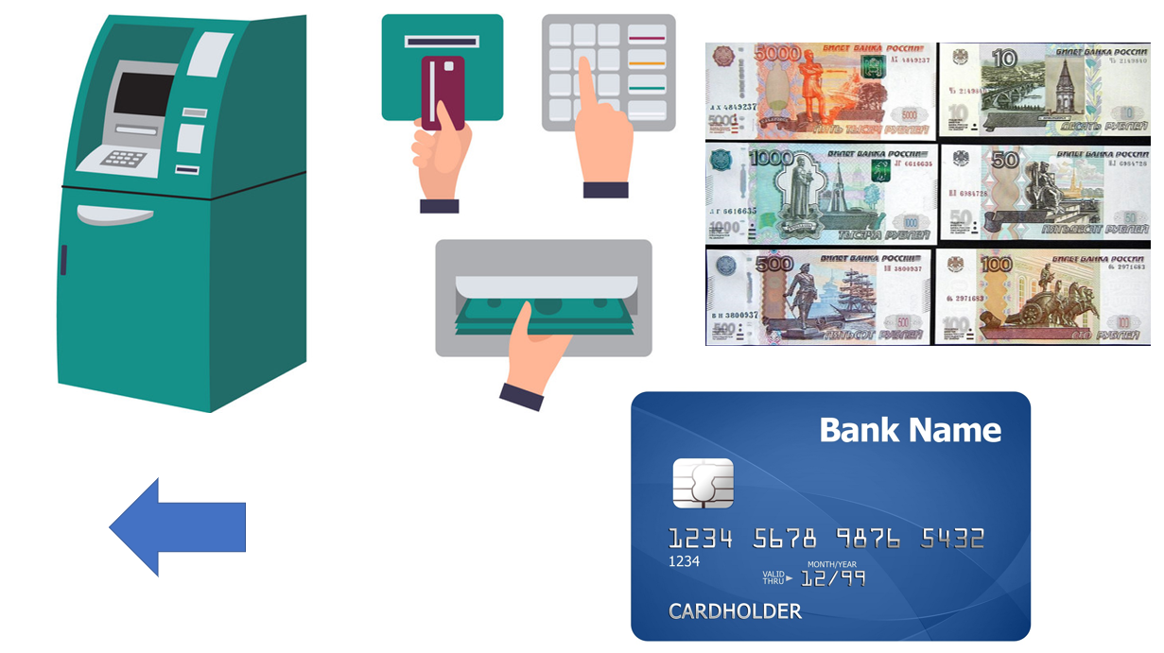

- Где мы можем увидеть банкомат? (В банке, в торговых центрах).

- Что нам необходимо для того, чтобы пополнить счет? (Иметь пластиковую карту, знать пин-код пластиковой карты).

- Давайте проведем игру *«Снять деньги со счёта»*.

Дети по очереди подходят к банкомату, в одну из прорезей; вставляют игровую банковскую карт, набирают свой, придуманный заранее PIN-код; затем набирают необходимую сумму, которая им необходима. Ребёнок, стоящий за банкоматом выдаёт в прорезь необходимую сумму; затем ребёнок нажимает кнопку «завершить обслуживание», забирает свою карту из прорези;

Далее подходит к банкомату другой играющий.

- Далее в банке мы идем в *Блок хранения ценностей.* (Переходим по ссылке со стрелкой в интерактивном плакате).

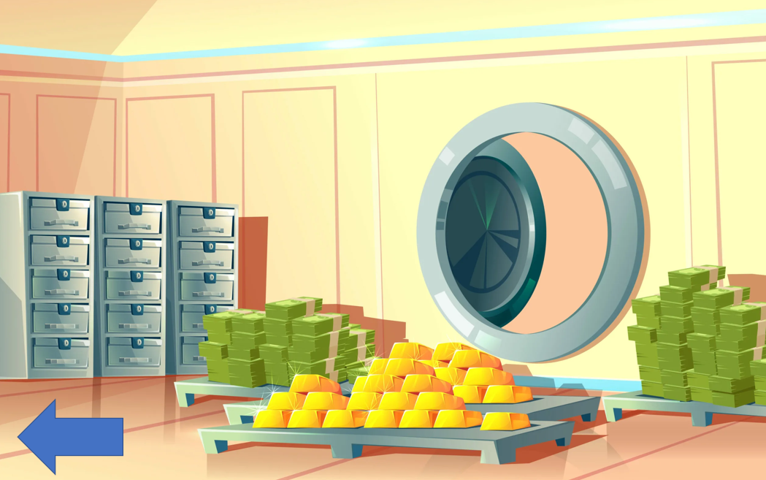

- В банке  имеются сейфы – это банковское хранилище. Они надежно защищены, здесь хранить накопления  и  ценные вещи безопасно.

*Игра «Школа банкиров»*

- Кто такой банкир? (Человек, который работает в банке)

- Мы попробуем себя в роли банкира. Перед вами лежат монеты разного достоинства: 1, 2, 5, 10 рублей.

- Какие перед вами лежат монеты?

- Какая из монет большего достоинства, какая меньшего? Почему?

- Какие монеты можно сложить, чтобы получить 3 рубля, 6 рублей?

- На столе оставьте только 4 рубля. Теперь 4 рубля, но только разными/ одинаковыми монетами.

**Заключительная часть**

**-** Ребята, вместе с сотрудником банка мы познакомились с тем, как устроен банк изнутри. Давайте вспомним, какие услуги нам могут оказать в банке?

- Какими качествами должен обладать сотрудник банка?

- Что больше всего запомнилось вам на занятии?

**Список литературы**

1. Рассуждаем и решаем: пособие для воспитателей дошкольных учреждений / Л.В. Стахович, Е.В. Семенкова, Л.Ю. Рыжановская. – 2-е изд. – М.: ВИТА-ПРЕСС, 2020. – 32 с.
2. Шатова А.Д. Экономическое воспитание дошкольников / А.Д. Шатова. – М., 2005. – 254 с. 19.
3. Шорыгина Т.А. Беседы об экономике: методическое пособие / Т.А. Шорыгина. – М.: ТЦ Сфера, 2019. – 96 с. 20. Смоленцева А.А. Введение в мир экономики, или Как мы играем в экономику: учебно-методическое пособие / А.А. Смоленцева. – СПб.: Детство-Пресс, 2008. – 176 с.
4. Интернет ресурс: https: //ulybkasalym.ru/wp-content/uploads/2019/12/df.pdf